*Likumprojekts*

**Rīgas metropoles areāla likums**

**1.pants. Likuma mērķis**

Šā likuma mērķis ir paaugstināt Rīgas metropoles areāla konkurētspēju Ziemeļeiropā, veicinot visas valsts attīstību, nosakot pārvaldības modeli iesaistīto pušu sadarbības organizēšanai Rīgas metropoles areālā un nodrošinot atbalstu Rīgas metropoles areāla potenciāla attīstībai un izaicinājumu risināšanai.

**2.pants. Rīgas metropoles areāla teritorija**

(1) Rīgas metropoles areāla teritorija atbilst Rīgas plānošanas reģiona attīstības padomes apstiprinātā Rīcības plānā Rīgas metropoles areāla attīstībai (turpmāk - rīcības plāns) noteiktajai Rīgas metropoles areāla iekšējai telpai.

(2) Rīgas metropoles areāla teritorija var tikt precizēta līdz ar rīcības plāna aktualizāciju.

*Informācijai:*

**3.pants. Rīgas metropoles areāla pārvaldības jomas**

Rīgas metropoles areālā tiek īstenota vienota pārvaldība šādās jomās, izpildot vismaz šādus no tām izrietošus uzdevumus:

1) starptautiskās konkurētspējas uzlabošana:

a) konkurētspējas un produktivitātes attīstības koncepcijas izstrādes un īstenošanas koordinācija;

b) Rīgas metropoles areāla identitātes veidošana un mārketinga aktivitātes;

c) vienota tūrisma piedāvājuma izstrāde;

d) augstākās izglītības un profesionālās izglītības sasaiste ar darba tirgus prasībām, kā arī talantu piesaiste atbilstoši Rīgas metropoles areālam noteiktajām izcilības jomām un specializācijai;

2) mobilitātes uzlabošana:

a) Ilgtspējīgas pilsētvides mobilitātes plāna (*Sustainable Urban Mobility Plan*) izstrādes un īstenošanas koordinācija;

b) vienotas sabiedriskā transporta iestādes veidošana un darbības koordinācija;

c) mikromobilitātes infrastruktūras un mobilitātes punktu tīkla attīstības plānošana un īstenošanas koordinācija;

3) iedzīvotāju dzīves kvalitātes uzlabošana:

a) apdzīvojuma pārvaldības un mājokļu attīstības koncepcijas izstrāde un īstenošanas koordinācija, ietverot vienotas vadlīnijas apdzīvojuma plānošanai un principus apbūves noteikumu izstrādei;

b) ilgtspējīgas pilsētvides plānošana - publiskās ārtelpas kvalitātes uzlabošanas un publiskās infrastruktūras objektu attīstības koordinācija;

c) publisko pakalpojumu kvalitātes uzlabošana un izvietojuma plānošana atbilstoši teritorijas faktiskajam apdzīvojumam un pakalpojumu pieejamībai.

*Informācijai: Minēto jautājumu (konkurētspējas un produktivitātes attīstība, izcilības joma un specializācija, mikromobilitātes infrastruktūras un mobilitātes punktu tīkla attīstība, apdzīvojuma pārvaldības un mājokļu attīstība, pilsētvides plānošana, publisko pakalpojumu izvietojuma plānošana) stratēģiskais un telpiskais redzējums var tikt iekļauts tematiskajā plānojumā, kas būtu izstrādājams atbilstoši Ministru kabineta 2013.gada 16.jūlija noteikumiem Nr.402 “Noteikumi par plānošanas reģionu teritorijas attīstības plānošanas dokumentiem” vai citā attīstības plānošanas dokumentā atbilstoši padomes lēmumam.*

**4.pants. Rīgas metropoles areāla padome**

Lai lemtu par Rīgas metropoles areāla pārvaldību, tai skaitā par šā likuma 3.pantā minēto uzdevumu izpildes kārtību, tiek izveidota Rīgas metropoles areāla padome (turpmāk – padome).

**5.pants. Padomes sastāvs**

(1) Padome ir koleģiāla institūcija.

(2) Padomes sastāvu veido Rīgas plānošanas reģiona attīstības padome un pa vienam pārstāvim no pārējām Rīgas metropoles areālā esošajām pašvaldību domēm, kā arī nozaru ministriju pārstāvji atbilstoši Rīgas metropoles areāla 3.pantā noteiktajām jomām.

*Variants 1. Padomes sastāvā tiek iekļautas sadarbības organizācijas (kapitālsabiedrības, valsts institūcijas, nevalstiskās organizācijas), nosakot tām padomdevēju statusu bez lemttiesībām.*

*Variants 2. Sadarbības organizācijas tiek iekļautas darba grupās, piesaistītas risinājumu izstrādē, bet nav padomes sastāvā.*

*Variants 3. Padome var pieaicināt sadarbības organizācijas, citu ministriju un valsts institūciju pārstāvjus, kā arī pieprasīt no sadarbības organizācijām un citām institūcijām darbam nepieciešamo informāciju.*

(3) Padomes sastāvu apstiprina .....

*Variants 1. Ministru kabinets (Ministru kabineta rīkojums, trūkums – administratīvais slogs locekļu maiņas gadījumā, veicot MK rīkojuma grozījumus)*

*Variants 2. Viedās administrācijas un reģionālās attīstības ministrs*

**6.pants. Padomes darba organizācija**

(1) Padomes darbu vada padomes priekšsēdētājs. Padomes priekšsēdētāju viņa prombūtnes laikā aizvieto padomes priekšsēdētāja vietnieks. Padomes priekšsēdētāju un padomes priekšsēdētāja vietnieku ievēlē padomes locekļi no sava vidus, atklāti balsojot.

*Variants 1. Kā padomes priekšsēdētājs tiek iecelts Rīgas valstspilsētas pašvaldības pārstāvis.*

*Variants 2. Priekšsēdētāju ieceļ VARAM ministrs. Tas var būt arī nozaru ministrijas pārstāvis, t.sk. VARAM ministrs.*

*Variants 3. Padome pati lemj kārtību, kādā tiek ievēlēts priekšsēdētājs un tā vietnieks, t.sk. paredzot rotācijas iespējas. Tas tiek atrunāts tālākminētajā reglamentā. Piemēram, kārtība varētu būt līdzīga kā RPR attīstības padomei – kur, ja priekšsēdētājs ir Rīgas valstspilsētas pašvaldības pārstāvis, tad priekšsēdētāja vietnieks ir citas pašvaldības pārstāvis un otrādi. Mūsu gadījumā tā varētu arī būt nozaru ministrija.*

(2) Padomes darba organizāciju, sēžu sagatavošanas un norises kārtību un citus ar padomes darbību saistītos jautājumus nosaka padomes reglaments, kuru apstiprina padome.

(3) Padome ir lemttiesīga, ja sēdē piedalās vairāk kā puse no balsstiesīgajiem locekļiem. Padome pieņem lēmumus ar klātesošo padomes locekļu balsu vairākumu.

*Varianti. Balsīm sadaloties līdzīgi, izšķirošā balss ir padomes priekšsēdētājam/ atbildīgai nozares ministrijai/Rīgas valstspilsētas pašvaldībai.*

(4) Padome darbības nodrošināšanai atbilstoši Rīgas metropoles areāla teritorijai un pārvaldības jomu tematiskajam tvērumam iesaista citas personas, tai skaitā kapitālsabiedrības, valsts institūcijas un nevalstiskās organizācijas (turpmāk – sadarbības organizācijas).

(5) Rīgas metropoles areāla sekretariāta, koordinācijas un stratēģiskās virzības funkcijas izpilda Rīgas plānošanas reģions, tai skaitā:

1) organizē Rīgas metropoles areāla attīstības stratēģisko vadību un koordināciju konkurētspējas, mobilitātes un dzīves kvalitātes jomās, atbilstoši pārvaldības jomām iesaistot sadarbības organizācijas;

2) nodrošina pētnieciski analītisko bāzi attīstības jautājumos;

3) izstrādā padomes reglamentu;

4) izstrādā un aktualizē rīcības plānu, kā arī uzrauga tā īstenošanu.

*Informācijai:* *Plānots Rīgas plānošanas reģiona amata vietu skaita palielinājums, stiprinot tā kapacitāti un kompetenci, kā arī jāparedz finanšu līdzekļi darba vietu iekārtošanai.*

*Amata vietu skaita palielinājums Rīgas plānošanas reģionā kapacitātes stiprināšanai saistīts ar likumprojektā noteiktajām pārvaldības jomām Rīgas metropoles areāla pārvaldības jautājumu risināšanai starptautiskās konkurētspējas, mobilitātes un iedzīvotāju dzīves kvalitātes uzlabošanai.*

*Minēto pārvaldības jomu un uzdevumu īstenošanai Rīgas plānošanas reģionā jānodrošina pietiekama kapacitāte telpiskās plānošanas, mobilitātes, uzņēmējdarbības un konkurētspējas, izglītības, mājokļu attīstības, publiskās ārtelpas, pakalpojumu nodrošinājuma, tūrisma, mārketinga, kā arī datu analītikas un vizualizācijas (ĢIS, telpiskā analīze) jomās. Stiprinot attiecīgo jomu kapacitāti amata vietu skaits palielinātos par 10 speciālistiem.*

*Indikatīvi nepieciešamais finansējums 10 speciālistu atalgojuma nodrošināšanai sastāda 390 tūkst. euro.*

**7.pants. Padomes tiesības un pienākumi**

(1) Padome var izveidot atsevišķu uzdevumu veikšanas koordinācijas darba grupas, iekļaujot tajās valsts un pašvaldību institūcijas, kā arī sadarbības organizācijas

(2) Padome vienojas par rīcības plāna aktualizāciju un izpildi un, pieņemot lēmumu, uzdod uzdevumus sadarbības organizācijām rīcības plāna uzdevumu izpildes nodrošināšanai.

(3) Padomei ir tiesības pieņemt lēmumus par priekšlikumiem nacionālā, reģionālā un vietējā līmeņa attīstības plānošanas dokumentu kā arī likumu un Ministru kabineta noteikumu un to projektu pilnveidošanai šā likuma 3.pantā minētajos jautājumos.

(4) Padomei ir pienākums kontrolēt savu lēmumu izpildi.

(5) Padomes lēmumi ir saistoši Rīgas metropoles areālā padomē pārstāvētajām institūcijām un sadarbības organizācijām.

**8.pants. Finansējums**

Rīgas metropoles areāla uzdevumu izpildei un pārvaldības nodrošināšanai tiek izveidots Rīgas metropoles areāla fonds, kuru veido:

1) valsts budžeta līdzekļi;

2) Rīgas metropoles areāla teritorijā ietilpstošo pašvaldību finansējums, novirzot noteiktu finansējuma apmēru no pašvaldību budžeta, par apmēru vienojoties padomes ietvaros;

3) Eiropas Savienības fondi un ārvalstu finanšu instrumenti;

4) citi finansējuma avoti.

*Informācijai:*

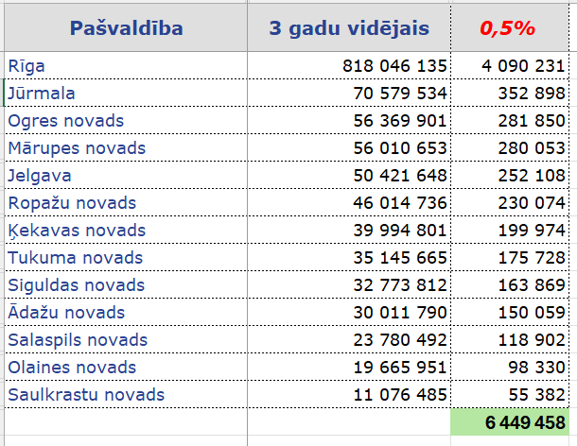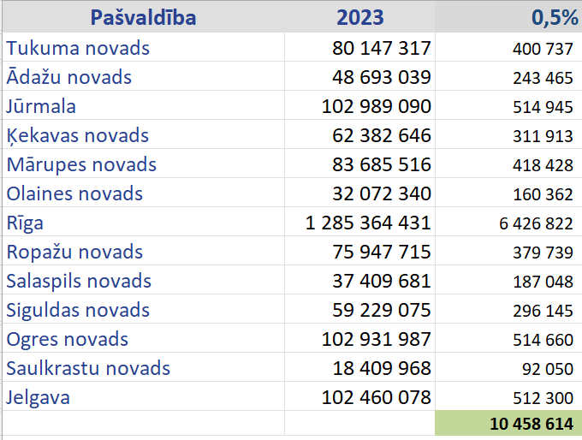

|  |  |
| --- | --- |
| *Piemēram, padome varētu vienoties par noteiktu procentuālo apmēru no Rīgas metropoles areāla pašvaldību budžeta līdzekļiem, ko pašvaldības novirzītu kopējā fondā Rīgas metropoles areāla attīstībai. Piemērojot 0,5% procentuālo likmi pašvaldību budžeta kopējiem ieņēmumiem, gada griezumā iemaksa sastādītu indikatīvi 10 458 614 euro.* | *Piemēram, padome var vienoties par citu finansēšanas modeli - balstoties uz datiem par pašvaldības vidējiem (3 gadu periodā) iedzīvotāju ienākuma nodokļa un nekustamā īpašuma nodokļa faktiskajiem ieņēmumiem, pašvaldību ieguldījumu kopējais finansiālais apmērs, piemērojot 0,5% procentuālo likmi pašvaldību 3 gadu vidējiem ieņēmumiem, gada griezumā sastādītu indikatīvi 6 449 458 euro.* |

**Pārejas noteikums**

Pēc Rīgas plānošanas reģiona attīstības padomes ievēlēšanas Reģionālās attīstības likumā noteiktajā kārtībā, bet ne vēlāk kā līdz 2025.gada 31.decembrim Rīgas plānošanas reģions/Padomes priekšsēdētājs, ja tas tiek nostiprināts likumā/ VARAM ministrs (atbilstoši izvēlētajam variantam saskaņā ar 5. panta trešo punktu) sasauc pirmo Rīgas metropoles areāla padomes sēde, kura pieņem lēmumu par rīcības plāna aktualizāciju atbilstoši likuma 3. pantā noteiktajām jomām.

Likums stājas spēkā 2025.gada 1.jūlijā.

*Informācijai:*

**Rīgas metropoles areāla padome**

**PADOME**

RPR Attīstības padome, pārējās RMA pašvaldības, nozaru ministrijas

**Sadarbības organizācijas**

Kapitālsabiedrības, valsts institūcijas, aģentūras, nevalstiskās organizācijas

**Sekretariāts, eksperti (koordinācijas un stratēģiskās virzības funkcija)**

Rīgas plānošanas reģions

|  |  |  |
| --- | --- | --- |
|  | **Pārstāvji** | **Pārstāvju skaits** |
| RPR Attīstības padome | Rīgas, Jūrmalas valstspilsētu, Ādažu, Mārupes, Ķekavas, Olaines, Salaspils, Ropažu, Siguldas novadu pašvaldības | Kopējais pārstāvju skaits: **14**, t.sk. no **Rīgas valstspilsētas pašvaldības 6 pārstāvji**, no pārējām pašvaldībām – pa vienam pārstāvim |
| Pārējās RMA pašvaldības | Jelgavas valstspilsētas, Tukuma, Ogres un Saulkrastu novadu pašvaldības | Pa vienam no katras pašvaldības, kopumā – **4** |
| Nozaru ministrijas | VARAM, SM, EM, IZM, KEM, FM, KM | Priekšlikums no ministrijām deleģēt vienu pārstāvi (vadības līmenī), izejot no RMA kompetencēm un uzdevumiem, attiecīgi no ministrijām piesaistot pārstāvjus no tām jomām, kas tiek skaitītas RMA kompetences ietvaros |
| Sadarbības organizācijas | * VSIA Autotransporta direkcija * AS „Pasažieru vilciens” * VAS "Latvijas dzelzceļš" * SIA „Rīgas satiksme” * Latvijas Investīciju un attīstības aģentūra * Rīgas un Pierīgas pašvaldību apvienība “Rīgas Metropole” * Latvijas Tirdzniecības un rūpniecības kamera * Rīgas valstspilsētas pašvaldības aģentūra “Rīgas investīciju un tūrisma aģentūra” * biedrība “Pierīgas tūrisma asociācija” |  |